EUROSTOXX 50
Week
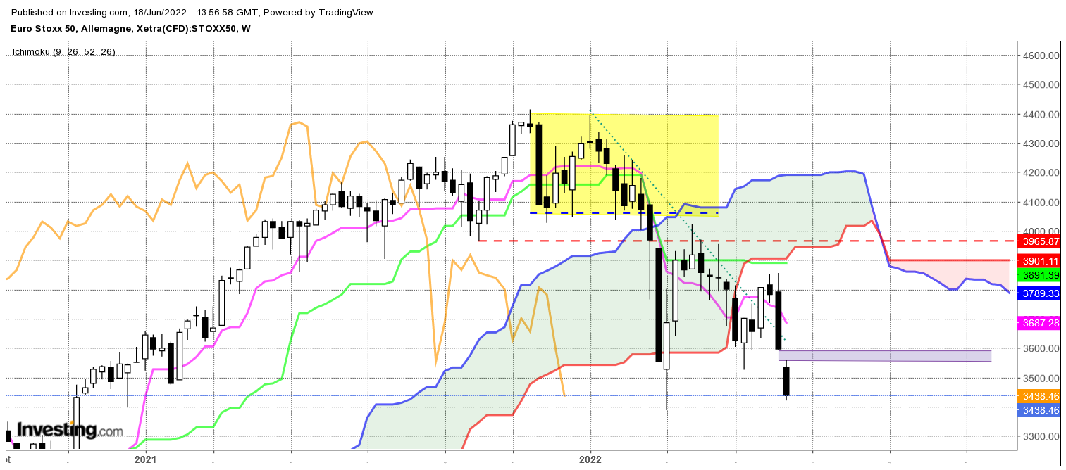
Sur ces dernières semaines, l’indice a repris sa baisse après un rebond au cours du mois de mai. L’action des banques centrales face à l’inflation augmente l’aversion au risque des investisseurs. Les prix sont ainsi revenus sur les niveaux bas récents du mois de mars.
La fenêtre ouverte (gap) cette semaine entre 3596 et 3560 va nous permettre de cadrer le marché.
En effet les fenêtres se classent dans les figures de continuation de mouvement. Cela signifie que nous avons pour l’instant une information qui plaidera pour la baisse tant que cette configuration graphique ne sera pas invalidée. Contrairement à l’analyse technique occidentale l’annulation d’une fenêtre passe par une clôture au-delà de son point d’ouverture. Cela signifie que l’indice devra s’établir au-dessus de 3596 pour annuler l’impact négatif de la fenêtre sur les prix ou qu’un dépassement sans clôture au-dessus de 3596 ne l’annulera pas.
La LS est sortie de son nuage par le bas, cette action nous confirme que sur le moyen terme, le contexte est passé baissier. La bordure basse du nuage se situera cette semaine sur 3586. Elle renforcera la résistance concrétisée par le point haut de la fenêtre.
Le point bas de mars de 3387 devra être enfoncé pour envisager une poursuite de la baisse. Les plats de SSB et de KS se poursuivront tant que les cours se maintiendront au-dessus de ce support de 3387. Et un plat de SSB qui se prolonge traduit plus de la volatilité qu’une tendance. Cela signifie entre autres qu’un rebond haussier restera possible tant que 3387 ne sera pas franchi.

DAY
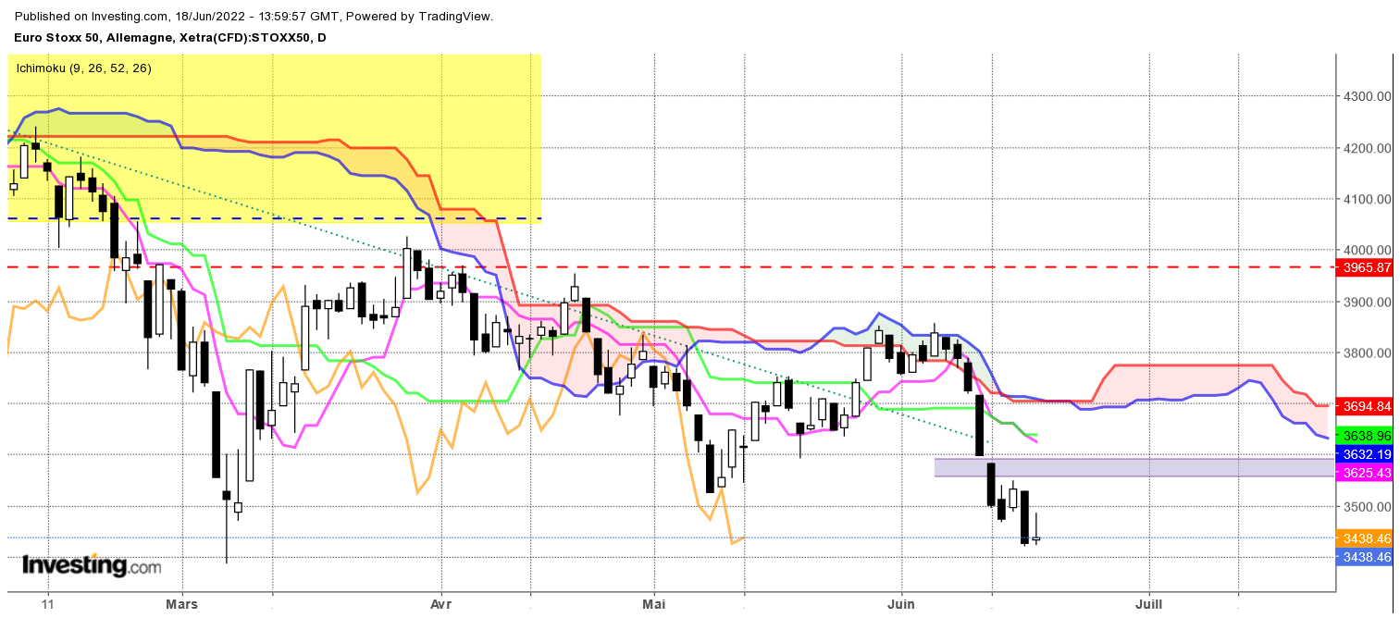
La dernière chandelle en marteau inversé se classe dans les alertes haussières qui demandent confirmation.
Ainsi et malgré le contexte baissier dominant, une partie des vendeurs seront enclins à revoir leurs positions si après le haut à 3485 de vendredi, les cours repartaient à la hausse et dépassaient cette résistance. Ils auraient alors confirmation que le marché a touché un point bas.
Si le dépassement de 3485 n’est pas immédiat, le creux en pince (deux derniers chandeliers) dessine un support sur 3420. Ce support incitera là encore les vendeurs à alléger leurs positions si l’indice ne parvient pas à faire de nouveaux bas.

CONCLUSION : Biais baissier sous 3596 mais le support de 3387 devra être franchi pour envisager une baisse plus étendue.

TS (mauve) = plus haut + plus bas sur les 9 dernières périodes
2

KS (vert) = plus haut + plus bas sur les 26 dernières périodes
2
LS (orange) = clôture décalée de 26 périodes en arrière

SSA (bordure du nuage) = TS + KS projetée 26 périodes en avant
2

SSB (bordure opposée du nuage) = plus haut + plus bas sur les 52 dernières
2

périodes, projetées 26 périodes en avant

Unités de temps :

W: weekly

D: daily

H4: base 4 heures

H1 : base horaire

30M : base 30 minutes

